慶祝65週年再興學校校慶主題活動--「美麗興世界」
社會科/藝能科「再興桌布簡報範本」設計比賽
一、活動主旨：以「再興」為主題進行設計，觀察「再興」的校景、人物、文化、以及環境等，設計製作電腦桌面桌布以及投影片簡報背景範本。本競賽旨在提昇學生資訊與創意能力，藉此活動產生對學校的認同感及鼓勵創意設計人才。
二、 主辦單位：再興中學藝能科教學研究會、社會科教學研究會
三、 比賽辦法：
1.分為高中、國中兩組，每件作品可由1-3人合作完成，設計一份電腦桌面桌布以及簡報背景範本，以「再興」為主軸的作品。
2.作品內容應含(1)再興校景 (2)校名「臺北市私立再興中學」 (3)校徽(可於再興網站下載)
2.參賽作品包括(1)電腦桌布 (2)簡報背景封面頁、內頁等版面。(可參考附件一之範例)
3.作品以電子圖檔方式製作，作品圖檔解析度為2133x1600像素。
4.請依照作品風格分類參賽：(1)傳統古典風 (2)科技未來風 (3)卡通Q版風 (4)抽象設計風
5.各班送件篇數不限，但桌布及簡報版面設計每班至少各繳交一件。
四、 參賽資格：作品符合主題，為參賽者之原創作且未曾發表之設計。
五、 評選辦法：主辦單位聘請藝能科以及社會科老師組成評審委員會進行初、複審。若評審認為作品未達水準，得決議獎項從缺，或酌減錄取名額，亦得於未超過獎金總額情況下，調整得獎人數。
六、評分項目：1.版面設計美觀40％ 2.設計主題概念30％ 3.原創性及技術性30%
七、報名方式：即日起至11月27日(星期三)中午止，將報名表繳交至教務處廖小姐。
八、收件截止日期：12月13日(星期五)下午4點。
九、繳交方式：同時繳交實體作品及電子圖檔（若缺交其中一項即喪失參賽資格）
1.實體作品輸出為A4大小，繳交至知新樓3F資訊組郭玲君老師【作品背面浮貼參賽者資料表格】
2.電子圖檔寄至kuoling77@gmail.com信箱【檔名：○年○班_再興桌布簡報範本】
十、獎勵方式：分組第一名，獎狀一幀，圖書禮券300元
分組第二名，獎狀一幀，圖書禮券200元
分組第三名，獎狀一幀，圖書禮券100元
分組佳作:獎狀一幀。
十一、本辦法呈 校長核准後實施，修正後亦同。

再興中學65週年校慶活動「活力嘉年華」社會科/藝能科「再興桌布簡報範本」比賽報名表
 | 年 級 |  | 班 級
 | 第一組 | 第二組 | 第三組 | 第四組
風格類別
組員一
組員二
組員三
導師簽名
＊請每班至少推派一組人員參賽
附件一【作品範例】
請繳交三個檔案：「電腦桌面桌布」、「封面頁背景」以及「主要頁背景」，並將檔名註明清楚。
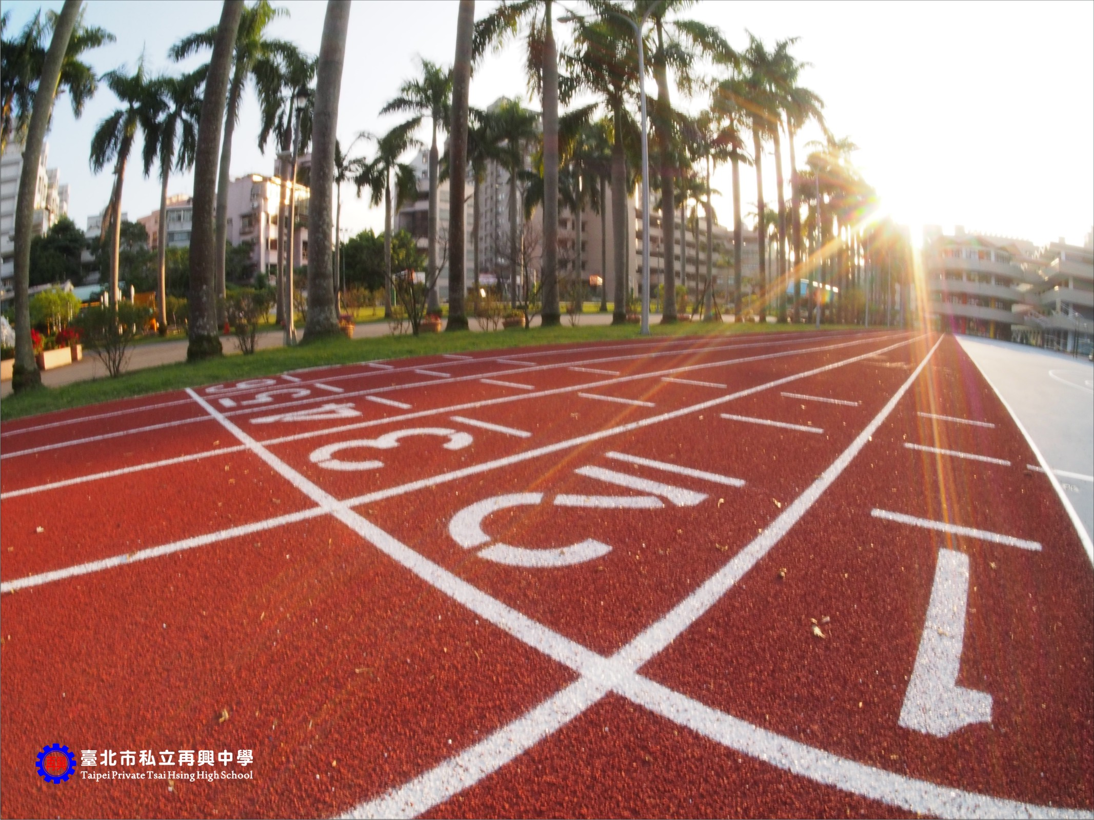

(1) 電腦桌面桌布
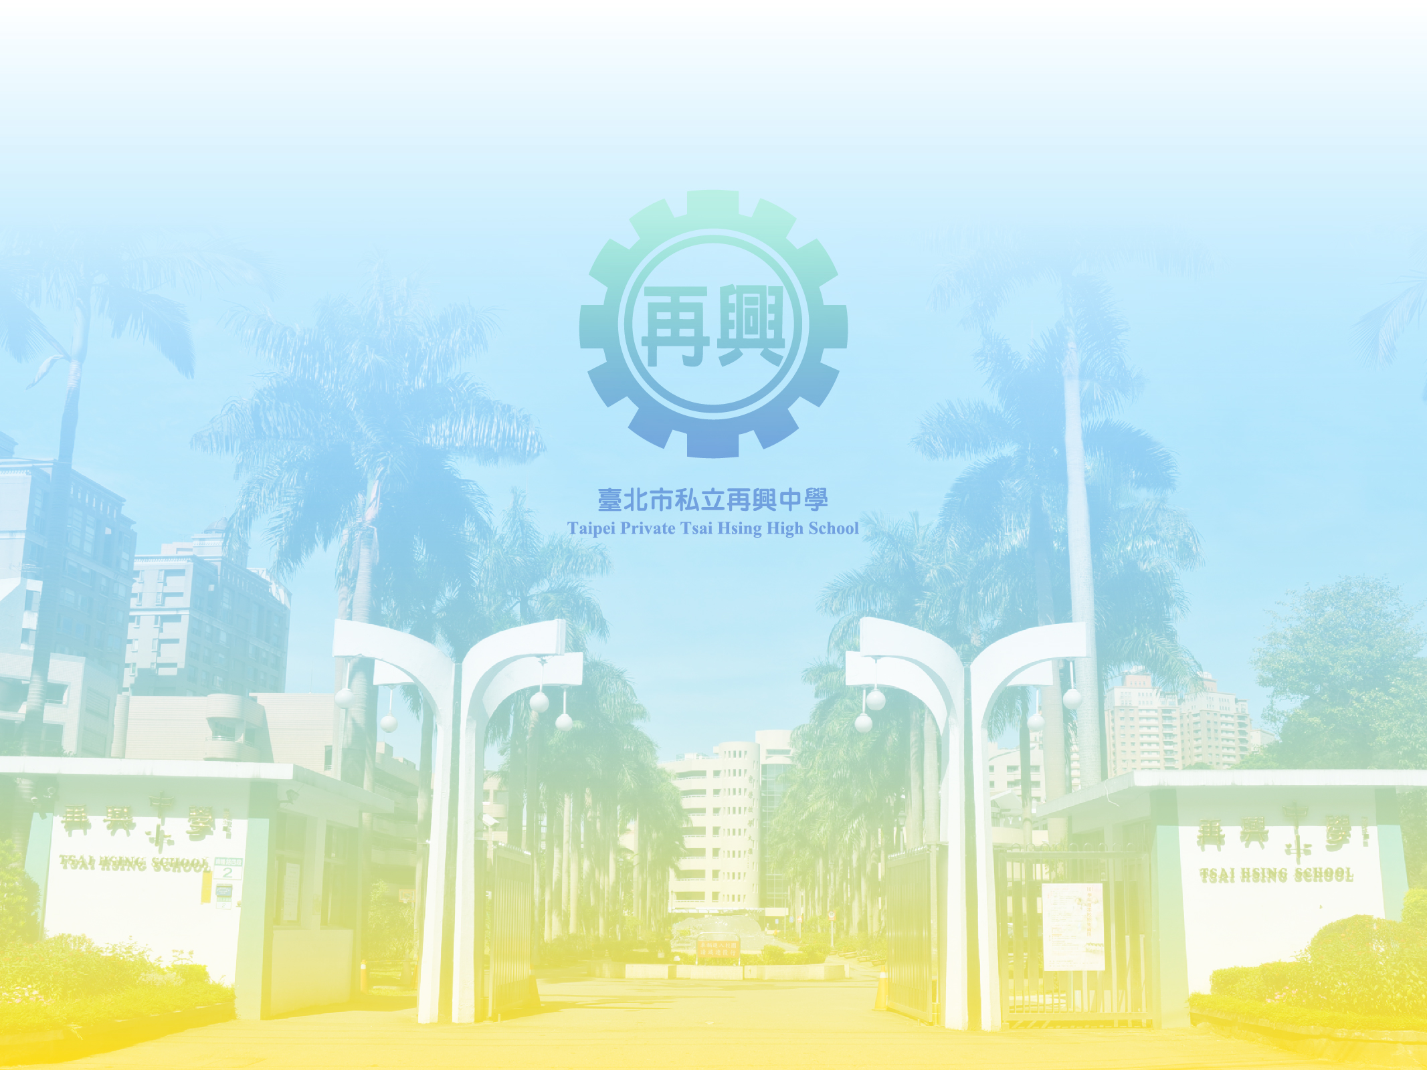

(2) 簡報封面頁背景


(3) 簡報內頁背景

附件二
【參賽者資料表格】──請剪下表格並浮貼於實體作品背面(若數量不夠可自行影印)

組別 | ◻ 國中組  ◻ 高中組 |  |  | 班級 |  | 年 班
作品名稱
參賽同學 | 座號 | 姓名 | 風格類別 |  | ◻ 傳統古典風  ◻ 科技未來風  ◻ 卡通Q版風  ◻ 抽象設計風
組員一
組員二
組員三
設計主題概念說明 (100～200字)

